**Las sobrevidas de Idea Vilariño: aportes para una lectura desde los archivos**

**María Sofía de la Vega**

**IIBICRIT SECRIT CONICET**

**RESUMEN**

En este artículo me voy a centrar en dos zonas del archivo de la poeta uruguaya Idea Vilariño: uno en la Biblioteca Nacional de Montevideo donde trabaja su albacea, Ana Inés Larre Borges, y el otro en en la *Special Collections* de la *Firestone Library*.. A partir de mi relación presencial con los archivos, de observaciones en las instituciones y de la lectura de la obra y parte de la documentación, me propongo analizar las “sobrevidas” o las figuras autorales que se proponen en los dos archivos de la misma poeta. Teniendo en cuenta lo que Idea Vilariño decidió conservar, lo que abandonó, lo que dejó sin copiar y lo que copió muchas veces, pretendo pensar y analizar las posibilidades de vida que la poeta dejó libradas a la interpretación en su/s archivo/s y cómo fue su desenvolvimiento en estos dos acervos, con la hipótesis de que las otras “Ideas” que aparecen de forma póstuma también fueron previstas en la construcción previa del archivo.

**Palabras claves:**

Idea Vilariño - Archivo - Vida - Notas marginales - Diario íntimo

**ABSTRACT**

In this article I am going to focus on two areas of the archive of the Uruguayan poet Idea Vilariño: one in the National Library of Montevideo where her executor, Ana Inés Larre Borges, works, and the other in the Special Collections of the Firestone Library. Based on my personal relationship with the archives, observations in the institutions and reading the work and part of the documentation, I propose to analyze the “survivals” or the authorial figures that are proposed in the two archives of the same poet. Taking into account what Idea Vilariño decided to keep, what she abandoned, what she left uncopied and what she copied many times, I intend to think and analyze the life possibilities that the poet left open to interpretation in her archive(s) and how was its development in these two collections, with the hypothesis that the other “Ideas” that appear posthumously were also foreseen in the previous construction of the archive.

**Key Words:**

Idea Vilariño - Archive - Life - Marginal Notes - Intimate Diary

*Estudiar, pintar, trabajar, leer. Todo es hacer. No ser. Morirse.*

Idea Vilariño. *Diarios de juventud*. Octubre 1942.

1. **Introducción**

Los archivos de escritores latinoamericanos están alojados en bibliotecas estatales, en departamentos particulares bajo el cuidado de otros escritores jóvenes, en depósitos de universidades norteamericanas y alemanas con catálogos online, desaparecidos, en fundaciones, en proceso de clasificación, están desperdigados por distintos países, en cajones olvidados en sus casas. Todavía no se logró aplicar una política estatal general para la recuperación y el orden de archivos personales de figuras culturales en los países del Mercosur. En el caso del archivo de la escritora uruguaya Idea Vilariño (1929-2009), el material preservado en vida pasó a tres instituciones con su muerte: dos se encuentran en su país natal; por un lado, en la Biblioteca Nacional de Uruguay donde trabaja la albacea de la obra de Vilariño, Ana Inés Larre Borges, acervo que contiene el mayor porcentaje del archivo; por otro lado, tenemos una parte más reducida del material de Vilariño que donó Pablo Rocca a la Sección de Archivo y Documentación del Instituto de Letras (SADIL) en la Facultad de Humanidades de Montevideo. La tercera parte del archivo tiene un tamaño “medio” y se aloja en la *Special Collections* de la *Firestone Library* en la Universidad de Princeton. Estos papeles no se reunieron de manera aleatoria sino que Vilariño hizo un trabajo consciente de recolección y cuidado de su propio archivo, ella misma dispuso que quien custodiara sus papeles fuera Ana Inés Larre Borges en la Biblioteca Nacional, pero luego de su muerte las secciones del archivo tomaron otros caminos.

“El archivo es un espacio y a su vez, el archivo acontece en un espacio” afirma Graciela Goldchluk (2015:56). En esta misma línea, se piensa este archivo/s ya que podríamos hablar de un único archivo desde la perspectiva autoral, pero serían tres desde lo toponímico, cada uno con características de guardado, orden y visibilización diferentes. La lectura en el presente de los archivos de Vilariño no puede separarse de los edificios nuevos que lo contienen, ni tampoco de las manos que ahora lo resguardan. Porque el archivo al que se accede para leer no es solamente el índice de miles de papeles entre decenas de cajas. El archivo son los vacíos, las hendiduras, las grietas de lo supuestamente macizo.. En ese espacio libre, sin definir, el exceso que no entró en la obra literaria, oficial, pública, desde ahí leo el archivo de Idea Vilariño.

Además de la cuestión espacial, los archivos de escritores muertos encierran tiempos propios, los escritores siguen escribiendo sus manuscritos y cartas en las cajas de los archivos, habilitan de forma fantasmagórica sobrevidas gracias a los caminos y contactos que toman sus papeles, así se configura un nuevo resto vitalicio para sus lectores. Es una oportunidad que tienen los investigadores para reconocer y desconocer la figura de autor preexistente. Juan Pablo Cuartas, Luciana Di Milta y Lisandro Relvas citan a Didi Huberman y afirman que las investigaciones de archivo “dibujan trayectorias cercanas en la medida en que recorren el archivo, el pasado, no para generar resonancias idénticas y banales, sino para que aparezca aquello que del pasado camina hacia el futuro” (2023: 3). En el caso de Vilariño esta relectura contrasta con el trabajo de una poeta que incansablemente diseñó su propia vida y lo que proyectaba de ella. A pesar de ser una figura pública, Vilariño habló muy poco de su vida privada. A lo largo de los años, sólo dió unas cuantas entrevistas en las que se mostraba como una mujer huidiza, que resistía a encuentros sociales masivos. Este aura misteriosa se recoge en sus fotografías y en la manera de leer sus poemas. Sin embargo, ella eligió mostrar ciertos episodios de su vida, silenciar otros, y así construyó una figura de mujer espectral, de mirada profunda, ropas negras y de vida amorosa intensa. Organizó en vida qué mostrar, para después morir y dejar disponible el resto de “Ideas” para que cada lector la reviva a su manera, porque como afirma Arlette Farge, en el último capítulo de *La atracción del archivo,* no se puede resucitar la vida hundida en el archivo, pero esa no es una razón para dejarla morir por segunda vez. Es la oportunidad para hacer otra narración de su enigmática presencia (1991:95).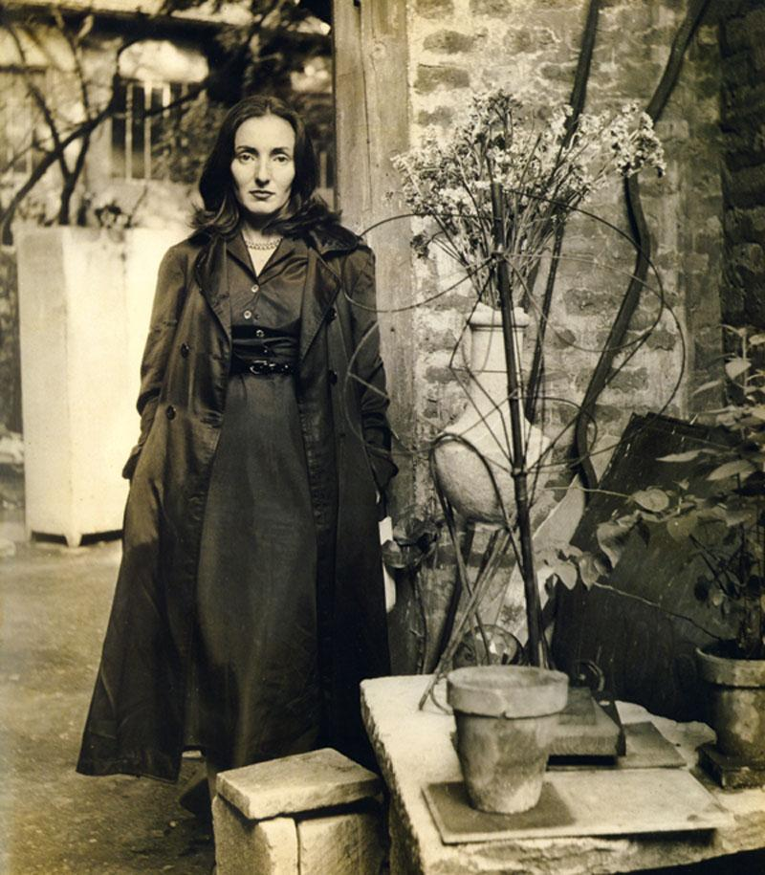

En *Escribir después de morir*, Javier Guerrero afirma:“El problema de quién lee el archivo, quienes serán capaces de narrarlo a futuro, resulta fundamental y no distante del cuerpo. El archivo abierto a la interpretación y por ello al porvenir instalado siempre desde él, depende de la sintaxis crítica que le confiera significación” (2022:17). Es por eso que a partir de mi experiencia de visitar las secciones del archivo de Idea Vilariño en la Biblioteca Nacional de Montevideo y en *Firestone Library* en Princeton, de tocar los papeles, de hablar con los arcontes y de leer a contrapelo el material que estaba disponible quiero proponer el análisis de “sobrevidas”o “pieles” o nuevas figuras autorales que se proyectan en cada uno de los espacios donde están alojados los papeles. Figura de autor por una construcción del adentro hacia el afuera realizada por Vilariño, “sobrevidas” porque en el archivo el cuerpo sigue escribiendo después de morir y “pieles” vinculadas a las capas que genera el sujeto del archivo, pero también “pieles” por la acción de tocar, en términos de Jean-Luc Nancy también lo intocable: el tacto como lo claroscuro. En este artículo, pretendo pensar y analizar las posibilidades de vida que Idea Vilariño dejó libradas a la interpretación en su/s archivo/s y cómo fue su desenvolvimiento en estos dos acervos, con la hipótesis de que las otras “Ideas” que aparecen de forma póstuma también fueron previstas en la construcción previa del archivo.

1. **Idea de un archivo**

El ocultamiento de la vida privada ha sido una de las estrategias de Idea Vilariño para la construcción de su figura autoral. Esto genera un subrayado perfecto con la escritura de un diario íntimo que la poeta llevó por casi ochenta años. Un diario íntimo pero que también era de conocimiento público, incluso uno de sus fragmentos fue usado para la biografía de Onetti, *Construcción de la noche* (1993), de Carlos María Domínguez. De este material autobiográfico solo se ha publicado en 2006 *La vida escrita*, una especie de libro homenaje con fotos, entrevistas, partes de diario y citas. Y ya póstumamente, en 2013 apareció el único tomo disponible de sus cuadernos íntimos, *Diario de juventud* (1937-1945). Vale destacar que ambos libros fueron editados y supervisados por Ana Inés Larre Borges, antes y después de ser albacea de esos papeles.

*Diario de juventud* tiene la particularidad de cerrar con un testamente que Vilariño escribió a los veinticinco años:

Si me pasa algo.

Encargarse de mis papeles Alma y Mirtha. Solo legibles por ellas.

No publicar los poemas tachados. Quemarlos. Destruir estos cuadernos.

No lamentarse por mi vida que se ha realizado más divinamente que la mayor parte de las vidas.

Nunca me negué a la vida, ni a la inteligencia ni a las cosas pequeñas. El mundo me pareció maravilloso, la vida incomprensible, la idea de la muerte me obsedió, la enfermedad me hizo tocar el fondo, el amor consiguió en mí plenitud en dolor y en dulzura. Tuve dicha de sobra en estos últimos años de vida tan excesiva, de salud hermosa, de amor. Mucho menos alcanza.

Solo me preocupa que mis hermanos sean fieles a mi memoria, y a la de nuestros padres, y a sí mismos. Y que los hombres que me amaron sepan que nunca mentí en lo profundo”. (2013:520).

Vilariño busca custodia para “mis papeles”, para “poemas tachados”, para “estos cuadernos” y, eso se debe a que ya en 1945 llevaba más de diez años de escritura poética e íntima: el primer poema fechado data de 1931[1] y la primera entrada de los diarios íntimos que se conservan es de 1937. La escritura copiosa de cartas, poemas, diarios, anotaciones, traducciones, notas médicas va a estar presente a lo largo de toda su vida hasta su muerte en 2009. La obsesión sobre qué hacer con “sus papeles” también. El pedido de destrucción de los cuadernos parece un juego para su futuro público para alguien que ha dedicado gran parte de su trayectoria vital a conservarlo todo: en 1986, posdictadura uruguaya, Idea Vilariño inicia el traspaso de sus diarios íntimos, entonces lo que llega a nosotros no son los cuadernos originales sino copias de los diarios habitados por la multitemporalidad del registro primario y luego de constantes relecturas; también encontramos en el repositorio del archivo diversas antologías manuscritas de sus poemas. Antes de morir, deja testada su herencia por miedo a qué pasaría con todo ese archivo que no solo había cuidado, sino en el que también había intervenido. FInalmente, Vilariño decide que todo el material que había reunido a lo largo de los años sea custodiado por Ana Inés Larre Borges, investigadora de la Biblioteca Nacional de Montevideo. La propia albacea resalta la decisión de haber conservado los diarios frente a esta primera posición antagónica de destruirlos: “Cuando el diarista alcanza el umbral de la vejez y la muerte es ya una posibilidad y la celebridad alcanzada hace probable la edición póstuma, el escritor siente que debe tomar una decisión”. (2013: 96).

Hay una cuestión vinculada a la “acción”, al hacer, con los papeles de Idea Vilariño. Estos papeles no han permanecido de forma pasiva alojados en un cajón: el traspaso de los diarios en libretas negras, la construcción de diversas antologías manuscritas de sus poemas, transcripción de cartas, comentarios al margen de sus libros y hasta en artículos sobre sus poemas y la catalogación de sus fotografías, entre otras miles de operaciones que hablan de un archivo que fue, al parecer, construido, es decir hecho a conciencia.

Mi investigación se inició casi al unísono de la pandemia ocurrida por el virus de Covid-19, razón por la cual se valió del material publicado en una primera instancia, de artículos de Ana Inés Larre Borges y otros rastros que generaron un imaginario del archivo previo. Superado el proceso de la pandemia, pude viajar al acervo de Vilariño en la Biblioteca Nacional de Uruguay y gracias a la beca Pulgrant de la Universidad de Princeton también accedí al catálogo de Vilariño en *la Firestone Library*. Las dos experiencias fueron muy diferentes, desde el acceso, la permanencia, el tratamiento de los papeles y su visibilidad. Pero, además de lo material y empírico, la construcción autoral, el mito de autor, se proyecta de manera distinta en los dos archivos.

1. **Las brechas del archivo**

El archivo de Idea Vilariño es un archivo desmembrado, a pesar del pedido explícito en su testamento para que lo heredara Ana Inés Larre Borges y fuese alojado en la Biblioteca Nacional de Montevideo:

En el artículo 7 de su testamento, el único apartado que se refiere a su obra, Vilariño dispuso que yo –y si yo no pudiese, Alicia Torres– manejara sus “papeles privados*”* y su obra, e hizo explícito que se refería a sus *“*manuscritos, obra édita e inédita, correspondencia, diario personal y demás documentos*”*, con el encargo expreso de que *“*los publique*”.[2]*

El desmembramiento del archivo de Vilariño y sus conflictos es un tema público lo que también genera un acercamiento/distanciamiento y predisposición diferente de sus custodios para el acceso del mismo. Digo que es una disputa pública porque en la revista uruguaya Brecha, tanto Ana Inés Larre Borges como Pablo Rocca han cruzado diferentes opiniones sobre los caminos que han tomado los papeles personales de Vilariño.

En 2019, cuando se estaba por cumplir una década de la muerte de Idea, Larre Borges hizo pública una denuncia a Leandro Funes Vilariño, sobrino nieto de Idea. Este había sido el beneficiario de la herencia material de la poeta, un departamento y poco más, ya que quien había sido su principal heredera, su hermana Poema, había muerto tiempo antes, y su otro hermano, Numen, y su hija Elena, rechazaron la herencia debido a un conflicto legal. Idea Vilariño siempre tuvo una obsesión mayor por sus diarios y la correspondencia con Juan Carlos Onetti, papeles que guardaba en cada una de sus internaciones médicas y que cuando volvía a casa recuperaba. Vilariño quería tener esos papeles siempre cerca. A pesar de estos cuidados algunos papeles no eran tan observados como los diarios y Larre Borges afirma que ya previo al fallecimiento de la poeta había papeles que faltaban. Lo que se sustrajo son principalmente sus poemas, los borradores, los cuadernos donde los anotaba, sus análisis de traducción, lecturas críticas.

En 2017 los cuadernos de poesía faltantes y el resto del archivo aparecieron en el catálogo de archivo de la *Firestone Library* en Princeton. Este hecho no solo fue polémico por la sustracción de los papeles de su lugar de origen sino también por el hecho de que Idea Vilariño había militado fervientemente en vida en contra del imperialismo estadounidense. La albacea descubrió que los papeles de Idea se habían obtenido de forma legal, a través de la librería *Linardi y Risso*. En el establecimiento aseguraban que no solo tenían los cuadernos con poemas, sino también libros anotados de Idea Vilariño, entre otros materiales, y que habían llegado a través de Leandro Vilariño a su tienda. Larre Borges asegura *“Le pregunté por qué no había ofrecido el archivo al Estado; dijo que no había interlocutores y que Princeton le pareció un buen lugar”.[3]*

En la nota de Brecha, Larre Borges asegura haberse enterado por una colega que los papeles de Idea estaban en la universidad norteamericana; después, tuvo dos oportunidades de viajar a Princeton (en una de ellas, becada por la propia Universidad para ver los cuadernos de Idea Vilariño). El trabajo que realizó justamente Larre Borges en Princeton dio por resultado los libros *Poemas recobrados* de acceso digital en la web de la Biblioteca Nacional de Uruguay. La albacea sigue reclamando papeles que aún no aparecen. En 2010, la Comisión de Patrimonio Cultural declaró el archivo Vilariño patrimonio histórico nacional.

Quería destacar este derrotero del archivo porque esta dispersión sin control de los papeles, las diferentes manos que lo capturaron y el misterio/deseo que generan estos “excesos” de la obra del autor son parte de las sobrevidas “accidentales” de Vilariño. Javier Guerrero habla acerca de los movimientos del archivo: “La condición paria, transnacional y migrante propia del archivo logra inventar nuevos espacios y articulaciones para, entonces, poder sobrevivir” (año:11). El archivo de Vilariño sobrevive entre las brechas del mismo país y a miles de kilómetros encerrado en el subsuelo de *Firestone.* Un archivo desmembrado pero también ordenado dado que cada biblioteca ha guardado “una vida” de Idea Vilariño: la Biblioteca Nacional de Uruguay protege las escrituras más íntimas, diarios, cartas, recuerdos y las cuida siguiendo la imagen que Idea Vilariño ha construido en vida; *Firestone Library* contiene a la Idea Vilariño crítica literaria, de poco sentimentalismo, que vive la poesía casi como una cuestión matemática, una Idea Vilariño que lee, escribe, traduce, ordena sin profundizar tanto en ella misma. Pero, en estos dos archivos, a pesar de Vilariño, o gracias a ella, hay grietas y una neblina que cruza de archivo a archivo y lo confunde, complejizando las sobrevidas.

1. **Idea Vilariño en la Biblioteca Nacional de Uruguay**

Montevideo es la ciudad de Idea Vilariño: grafitis, salones de teatro, pegatinas, un parque. La figura lánguida de vestido negro y el nombre Idea recorren toda la capital. No es menor que la poeta nunca haya vivido fuera del país y que haya sido declarada Ciudadana Ilustre de Montevideo. A pesar de la gran cantidad de escritores sumamente populares como Mario Benedetti, Delmira Agustini, Mario Levrero o Marosa Di Giorgio, sucede algo particular con Idea Vilariño y es que se vuelve casi un emblema nacional. Del mismo modo encontramos el exceso de su obra, su archivo, en la Biblioteca Nacional de Uruguay que continúa en construcción.

Esta inscripción misteriosa fue creada por la propia Idea Vilariño a partir de lo que decidió mostrar y lo que no. Un ejemplo claro de esto es la dedicatoria a Juan Carlos Onetti a su libro más leído *Poemas de amor*, y otro ejemplo, es la pérdida de los diarios que corresponden a su época de relación con Jorge Liberati, su único esposo. En una de las pocas entrevistas que Idea Vilariño concedió le respondía lo siguiente a Elena Poniatowska:

*¿Entonces qué es para ti la poesía?*

No sé cómo decirte qué es la poesía para mí. Es una forma de ser, de mi ser. Todo lo demás de mi vida son accidentes. Pude ser profesora o no. Sola o no. Música o no. Traductora de Shakespeare o no. Estudiosa de la prosodia o no. Todas las cosas que amé y que realicé en la medida que pude. La poesía no fue accidental. Mi poesía soy yo. (2007:76)

A lo largo de su vida y en diferentes instancias, Vilariño repite esta noción de que lo único real es la escritura, de que su existencia depende de la poesía, del texto y su propia vida es solo lo que queda asentado en el papel. Esta característica se resalta en la obsesión por conservar todo papel escrito e intervenirlo, a su vez, lo llamativo de esto es que los poemas no fueron los textos que más ha protegido, sino las cartas y los diarios íntimos. Este rasgo además condice con la decisión y el pedido de “publicarlo todo” después de morir, para no solo ser lo que se escribe sino también para seguir existiendo a través de lo escrito.

El archivo de Idea Vilariño en la Biblioteca Nacional de Uruguay tiene características singulares: no hay un catálogo abierto para consultar, lo único que encontramos digitalizado son los *Poemas recobrados* y para poder tener una cita presencial en el archivo se necesita un doble permiso: el de Ana Inés Larre Borges y la sección de archivos de la Biblioteca. Cuando Larre Borges te aprueba, los trabajadores del archivo organizan una cita. Esto se debe a las vivencias particulares que sufrieron estos papeles, ya que el resto de los archivos de escritores se consulta sólo con la aprobación de la Biblioteca por lo que me comentaron en mi visita. Además, no se permiten fotos y en ocasiones tampoco la computadora para copiar. Existe un control muy exhaustivo en el modo de acceder a los papeles y también a la hora de leerlos, cuestión que se debe, como dije anteriormente, al derrotero propio del archivo.

El acervo de Vilariño en la Biblioteca Nacional de Montevideo genera la sensación de ser una masa incontrolable, enorme, excesiva que sigue creciendo ya que contiene una *addenda* con donaciones de personas que intercambiaron cartas con la poeta. Como comenté antes, no hay catálogo online, por lo tanto, hasta no haber conseguido el permiso y la cita correspondientes,no tenía una idea clara de la cantidad de material que contenía el archivo, ni el tiempo que me iba a llevar simplemente hacer una copia de ese inventario.

Los papeles del archivo están inventariados a partir de un acta firmada por la escribana de la Comisión de Patrimonio, Alicia Bordoli, por Alicia Torres y por la encargada del Archivo, Virginia Friedman. Son treinta cajas y está subdividida en las siguientes categorías:

1. Diarios
2. Correspondencia
3. Iconografía
4. Originales
5. Impresos y documentos
6. Traducciones, ritmos, ensayos, crítica y apuntes para clases
7. Varios

Cuando ingresé al salón de lectura del archivo, además de las advertencias en el tratamiento de los papeles, Larre Borges me anunció que había una sección del archivo que no iba a poder consultar ya que estaba prohibida por la descendencia de Juan Carlos Onetti. Las resistencias al acceso del archivo seguían apareciendo, pero también se mantenían según la imagen que Vilariño había proyectado de si: Idea misteriosa, huidiza, inabarcable, profunda, pervive en este archivo distante. Pareciera como si no solo se custodiaran los papeles, sino también la imagen que Vilariño supo construir. Tampoco es casual que esto suceda en el archivo donde Vilariño guarda sus escrituras íntimas, como si su sobrevida demandara estrategias performáticas, de un archivo material que vemos pero que también aparece fantasmal debido a los silencios en su lectura. En *Archivar la propia vida*, Philippe Artières afirma:

Escribir un diario, guardar papeles, así como escribir una autobiografía, son prácticas que participan más de aquello que Foucault llamaba una preocupación por el yo. Archivar la propia vida es ponerse frente a un espejo, es contraponer a la imagen social una imagen íntima, y en este sentido la formación de un archivo es una práctica de producción de sí mismo y de resistencia (1998:11).

En esa visita a la Biblioteca, además de poder hacer una copia del inventario, leí el diario de 1946, es decir, un diario inédito, todavía de juventud. Los temas que mencionaba en los cuadernos anteriores continúan: la soledad, el amor, la escritura de poesía, la muerte. Quiero destacar para el análisis dos frases. La primera es: “Es así: no necesito de nadie para vivir, sí para morir”. ¿Cómo saber de dónde vino ese pensamiento? ¿Fue agregado en la reescritura de 1986? ¿Fue escrito a los 26 años? No tenemos los cuadernos originales, pero tenemos la vida en estas libretas negras: para vivir ella solo necesita escribir. Además, incluye los arcontes, los archivistas, los investigadores, todas las futuras manos que van a tocar el archivo cuando ella ya no esté viva y que son, al fin al cabo, las manos que la asisten para vivir en sus papeles cuando ya su cuerpo no puede hacerlo. En 1941, Vilariño había anotado “Quiero decir esto: Todo lo que he plasmado en poesía, todo lo que paso a la libreta de poesías, es lo único que he vivido verdaderamente” (2013:232). La preocupación es por quién continúa el legado aunque sea muy joven, en 1943 dice: “Por otra parte pronto nos moriremos todos y quién cuidará de nuestra imagen” (2013:351). En medio de la vida diaria, las preocupaciones familiares y amorosas, Vilariño parece estar muy atenta a su memoria, a qué pasará con esas poesías que son su vida, después de la muerte. Una preocupación temprana que la mantiene viva, y que parece alejarla de la muerte temprana.

Pero, ¿qué quiere conservar Idea Vilarino o a quién? En 1946, en el diario inédito, se pregunta “Dios mío, Idea, ¿quién es?”*.* En el archivo también seguimos sin saber quién es o quiénes son Idea Vilariño, porque con las formas posibles de acercamiento al archivo y el ejercicio de su autocreación como poeta se configura más una preocupación en el hacer, en el quehacer íntimo, que en la explicación del quien soy. Este archivo uruguayo se despliega en acciones que lo agrandan pero que no lo develan: es el exceso por el exceso mismo con la obsesión de una copista que ha creído que si no escribía, moría. La sobrevida de este archivo es un diálogo, inacabado, porque “el archivo requiere necesariamente de la frotación de dos tipos de pieles, las del propio archivo y la de quienes llegamos a despertarlas” (Guerrero 2022: 20). Pero, ¿cómo tocar la piel del archivo si solo podemos imaginarlo? Tocamos los límites de lo imaginado, tocamos con una intención de excavación, de raspar con las uñas el papel y ver que hay debajo, queremos ver la piel debajo del abrigo negro en la fotografía. Este parece ser el archivo del silencio, de las treinta cajas que vemos pero que no podemos tocar del todo, solo acariciamos una de las pieles de Idea Vilariño: una poeta que huye.

1. **Idea Vilariño en la Firestone Library**

La universidad de Princeton a través de la beca *Pulgrant* otorga la posibilidad a diferentes investigadores de visitar la *Special Collections* de *Firestone Library.* En este caso, propuse un proyecto para estudiar la relación del modernismo con la obra de Idea Vilariño y se otorgó la beca. En el catálogo digital de la biblioteca se podía ver que además de los cuadernos de poemas, contenía mucho material crítico, estudios, traducciones, libros sobre Rubén Darío y otros poetas. En una mirada superficial del catálogo no encontramos escrituras íntimas, más allá de algunas cartas a sus hermanos. Por lo tanto, aquí se configura otra sobrevida de Vilariño: Idea ligada al campo profesional, poético, como crítica literaria, una poeta totalmente dedicada al estudio y al análisis de obras, una poeta que también sabía dónde quería llegar.

La colección número 1567 “Idea Vilariño’s papers”, del departamento de autores latinoamericanos de la División Manuscritos de la RBSC (*Manuscript Division of Rare Books and Special Collections)* contiene cinco cajas. La sala de lectura de este tipo de archivos se encuentra en el último subsuelo de la biblioteca. Es un salón todo vidriado, en el que se ingresa con un permiso especial y credencial. Antes del ingreso se pide que se laven las manos (no se usa guantes, solo para fotografías). Los secretarios te dan hojas y lápices, se puede llevar computadora y celular, pero no cuadernos o lapiceras. Las puertas se abren y se cierran automáticamente. Cuando te entregan las cajas, piden que se use una guía para no desordenar lo catalogado y se informa que las fotografías sin flash están permitidas. Es un archivo abierto, extranjero, donde Idea Vilariño solo está en cajas y en los anaqueles de la biblioteca.

La catalogación fría de estos papeles devuelve, sin embargo, la imagen pícara de una Idea Vilariño que no ha abandonado su yo, ni su intimidad y que se sigue escribiendo. Así es como en los libros y ensayos críticos de su obra encuentro comentarios al margen por parte de Idea Vilariño. Esta sobrevida me brinda un secreto, a pesar de la prohibición de la lectura de los papeles relacionados a Juan Carlos Onetti, Vilariño muestra un detalle en el libro *Idea Vilariño. Poesía y crítica* (1999) de Judy Berry Bravo. En la parte referida a *Poemas de amor*, la crítica se refiere a una resistencia a la infidelidad, ahí es cuando en un comentario manuscrito Vilariño responde: “No nos éramos infieles, no nos prometimos fidelidad y no nos ocultábamos lo que vivíamos al margen del otro. Ese concepto no funcionaba entre nosotros”*.*

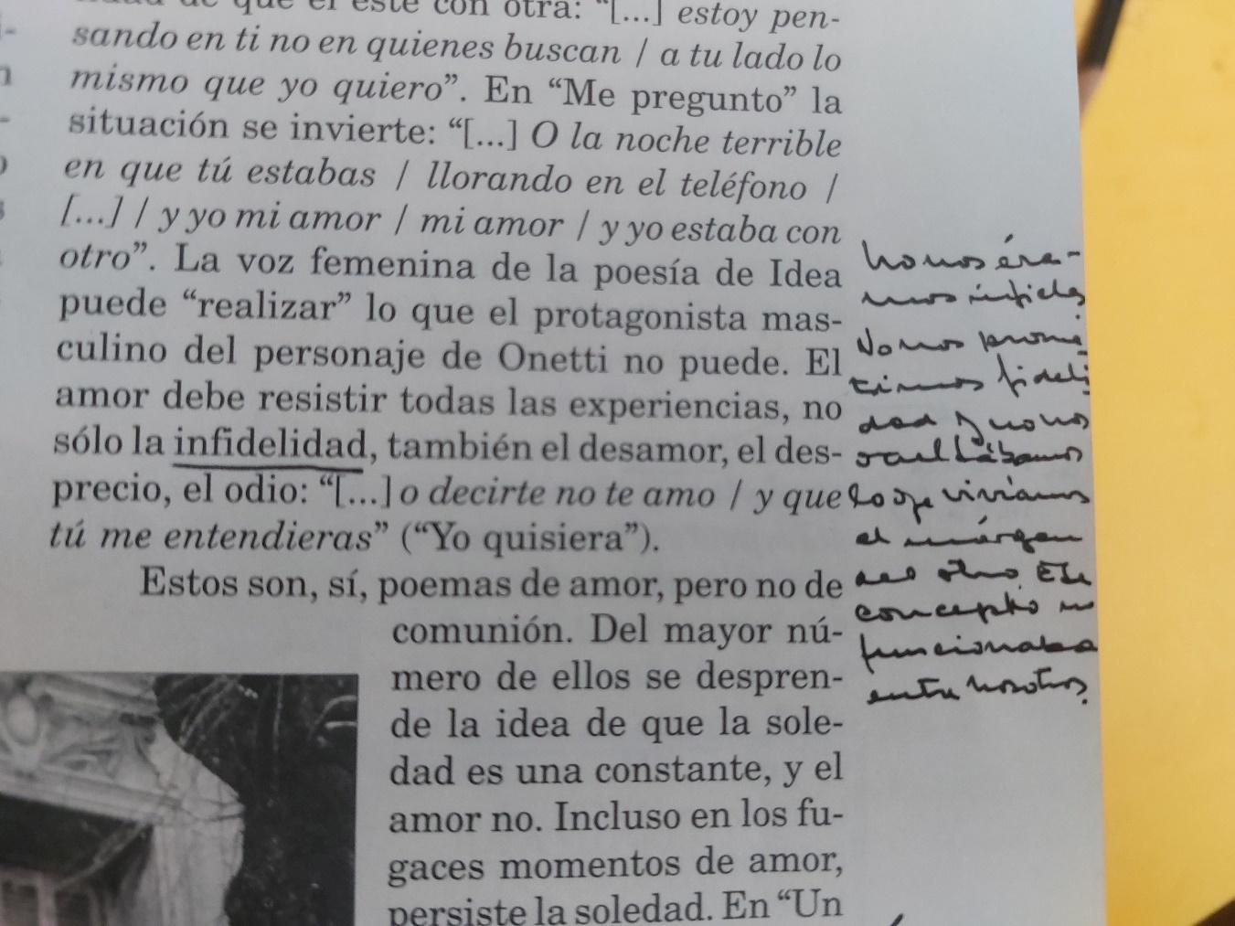

En el archivo de Princeton las cicatrices de la intimidad aparecen en la piel de este archivo académico y poético, que se resignifica con las lecturas a contrapelo de nuevos lectores. Derrida nos ayuda a pensar el sentido del tacto como el único sentido que tiene intencionalidad: así es como tocando estos papeles, en busca de rasgos autobiográficos me encuentro con una declaración que no deberíaleída. “Los archivos personales son como fantasmas: hay que verlos para que aparezcan" (Artieres 1998:13), estos fantasmas-archivo se van descubriendo también con nuestra decisión de lectura y por la forma en qué llegamos a tocarlos. Idea Vilariño viva fue una lectora activa, que marcaba, corregía y comentaba sus libros (alojados en *Firestone*) y en su propio archivo, ella parece incentivarnos póstumamente a hacer lo mismo

1. **Conclusiones**

Ordenar, ¿encuadernar? Mis versos. Ver que hago con mis apuntes. Todo eso lleva tiempo. La cosa, ¿para qué? Mientras el violín, que durará mientras viva. Lo que nadie ve es que estoy preparando, por debajo de lo de cada día, mi muerte o mi desaparición. Pienso que va a ser difícil el lado práctico. Pienso que cuando tenga 24 años quizás me haya perdido. Pienso que pueden pasar cosas en casa que me liguen. Pero sé que pese a todo y a cualquier desvío, volveré a ello, volveré y lo haré. Tengo que irme. Necesito mi salud. Para irme o para matarme pero no enfermizamente. No. Todo ha de ser claro y razonado. Mi muerte será una cosa más hecha por mí.” (Vilariño 275:2013)

Esto escribía Idea Vilariño en su diario en 1942, y es que la preparación para su muerte, y por extensión, su vida a través de los archivos ha sido parte de su trayecto como escritora. Su vida no terminó con su fallecimiento en 2009, sino que ha continuado en las pieles de sus archivos que todavía no nos permiten desajustar del todo la imagen que ha querido construir en vida. El ocultamiento, el secreto son parte de estas pieles que también están atravesadas por los juicios y acusaciones de los papeles. El riesgo, la destrucción y la pérdida son una variante de este archivo que también genera deseo por ese mismo hecho: su posible desaparición. Y esa posible desaparición que sería también la nueva muerte de Idea Vilariño.

Este archivo no se compone solamente de los papeles guardados en cajas, son las ciudades que lo alojan, las manos que los contienen y sus disputas, así también quienes leemos los archivos intencionamos sus formas de lectura: “El problema de quién lee el archivo, quienes serán capaces de narrarlo a futuro, resulta fundamental y no distante del cuerpo. El archivo abierto a la interpretación y por ello al porvenir instalado siempre desde él, depende de la sintaxis crítica que le confiera significación.” (Guerrero 2022:31)

En este caso la “Idea” de un archivo no es única, sino que son muchas “Ideas” que continúan ese mismo sesgo plural y a su vez intocable de la poeta en vida. De algún modo, el lugar del archivo, la forma en lo que tocamos, los diálogos que tenemos con sus guardianes generan una forma de mirar que nos sirve para leer esa vida que antes no estaba.

1. **Bibliografía**

Artières, Philippe. (1998) *Arquivar a própria vida*. Río de Janeiro – Estudos Históricos

Cuartas, Juan Pablo: Di Milta, Luciana y Relvas, Lisandro. (2023) “Ediciones genéticas, políticas afectivas y escrituras desfasadas: aportes para una lectura desde los archivos” *Manuscrítica,* n° 49, 39-56. Disponible en: <https://ri.conicet.gov.ar/bitstream/handle/11336/223605/CONICET_Digital_Nro.f9bb089c-5528-49fa-bd98-3faf965a059f_B.pdf?sequence=2&isAllowed=y>

Derrida, Jaques**.** (2011) *El tocar. Jean-Luc Nancy***.** Traducido por Irene Agoff. Buenos Aires – Amorrortu.

Farge, Arlette. (1991) *La atracción del archivo*. Traducido por Anna Montero Bosch. Valencia – Institucio Alfons El Magnanim.

Goldchluk, Graciela**. (2015) “**El archivo como política de lectura: aportes de la crítica genética”. **Actas I Jornada de Reflexión sobre Construcción de Archivos Personales.** Buenos Aires – Cedinci. Disponible en: <https://filologiaunlp.wordpress.com/wp-content/uploads/2011/08/archivo-como-politica-de-lectura.pdf>

Guerrero, Javier. (2022) *El archivo después de morir*. Santiago de Chile – Metales pesados.

Larre Borges, Ana Inés. (2013) “Bajo Sospecha: Idea Vilariño y un diario reescrito”. Manuscrítica, n° 42, 92 - 103. Disponible en: <https://www.revistas.usp.br/manuscritica/article/view/177738/164758>

Vilariño, Idea. (2013)*Diarios de juventud*. Montevideo: Cal y Canto.

1. Sus poemas inéditos de infancia y adolescencia se pueden leer en el libro *Poemas recobrados e*n la página web de la Biblioteca Nacional de Montevideo. Gracias al trabajo de Ana Inés Larre Borges y su equipo: <http://poemasrecobradosidea.bibna.gub.uy/omeka/items/show/109>
2. :<https://brecha.com.uy/los-papeles-de-idea/>
3. Ibid 4